活力海岸构建模式评价技术指南

编制说明
（征求意见稿）

浙江省水利河口研究院
（浙江省海洋规划设计研究院）
2025年11月
目 录
1制定标准的背景、目的和意义 1
1.1制定背景 1
1.2制定目的 1
1.3制定意义 1
2工作简况（包括任务来源、计划项目编号、参加单位、主要工作过程、标准主要起草人及其所做的工作等） 2
2.1 任务来源 、计划项目编号、参加单位 2
2.2 主要工作过程 2
2.3 标准主要起草人及其所做的工作 3
3标准编制原则和确定标准主要内容（如技术指标、参数、公式、性能要求、试验方法、检验规则等）的论据 4
3.1 制定要求与原则 4
3.2 确定标准的主要内容 5
4 主要方法验证试验 9
4.1 海岸带冲突分析 9
4.2 多目标协调分析 10
4.3 冲突-协调综合评价 19
5 与现行有关法律、法规和强制性标准的关系 20
6 贯彻学会标准的要求和措施建议（包括组织措施、技术措施、过渡办法等内容） 20
7 其他应予说明的事项 21

1制定标准的背景、目的和意义

1.1制定背景
我国沿海地区作为海陆交汇的特殊区域，兼具生态服务功能与经济发展价值，但其生态系统脆弱性显著，面临着开发利用与保护修复的双重压力。当前，海岸带开发过程中不同利益主体对资源、功能的需求差异引发了频繁的生态保护与工业开发、旅游休闲与防灾减灾等功能冲突，且现有活力海岸构建模式缺乏统一的评价标准与技术规范，导致模式选择盲目性较大、实施效果参差不齐。同时，随着绿色低碳发展理念的深入推进和海洋强国战略的实施，亟须建立科学、系统的评价体系，规范活力海岸构建模式的评价流程与方法，破解海岸带发展中的矛盾与瓶颈，为海岸带可持续管理提供技术支撑。
标准编制得到了国家重点研发项目计划课题《活力海岸岸线利用与生态保护的协同作用机制》（2022YFC3106202）的支持。

1.2制定目的
明确活力海岸构建模式评价的原则、范围、流程和方法，建立统一、规范的评价技术体系，填补当前该领域缺乏专项评价标准的空白。科学识别海岸带冲突的核心成因与关键环节，量化多目标协调水平，为现有构建模式的优化调整和新模式的设计提供精准依据。规范评价数据的收集、分析与应用流程，确保评价结果的科学性、客观性和可比性，为政府部门决策、项目实施与监管提供技术参考。指导沿海地区 “一地一策” 选择适宜的活力海岸构建模式，实现生态功能稳定、环境韧性强劲、社会经济价值协同释放的发展目标。

1.3制定意义
生态意义：通过科学评价引导构建模式向生态优先方向优化，有助于保护滨海湿地、生物多样性等核心生态资源，提升海岸带生态韧性与抗干扰能力，缓解海岸侵蚀、环境污染等生态问题，维护海岸带生态系统平衡与可持续性。
经济意义：规范构建模式评价可避免盲目开发与资源浪费，促进渔业、旅游业、港口物流业等产业的合理布局与高效协同，提升资源利用效率与绿色低碳效益，推动沿海地区经济高质量发展。
社会意义：通过协调不同利益主体的需求矛盾，兼顾居民生活、休闲体验与文化传承需求，提升公众对海岸带开发的满意度，促进社会和谐稳定，同时为海岸带管理提供标准化依据，提升治理能力与水平。
行业意义：为活力海岸构建相关的规划设计、项目实施、效果评估等工作提供技术指引，推动行业技术规范化、科学化发展，助力海洋生态保护与修复行业的良性发展，为全国沿海地区活力海岸建设提供可复制、可推广的技术范式。

2工作简况（包括任务来源、计划项目编号、参加单位、主要工作过程、标准主要起草人及其所做的工作等）

2.1 任务来源 、计划项目编号、参加单位
根据中国海洋协会下发的《关于下达中国海洋学会标准计划的通知》（中海学字〔2025〕40号）文件，由浙江省水利河口研究院（浙江省海洋规划设计研究院）牵头负责《活力海岸构建模式评价技术指南》（标准计划项目编号：CSO-JH-64）中国海洋学会团体标准的制定工作，参与单位包括河海大学、中国环境科学研究院、华设设计集团。中国海洋学会负责编制项目的协调与技术指导工作，组织项目的审议工作。

2.2 主要工作过程
（1）2025年5月，浙江省水利河口研究院（浙江省海洋规划设计研究院）、河海大学、中国环境科学研究院、华设设计集团等单位专家成立了编制组，明确充分利用国家重点研发项目计划课题《活力海岸岸线利用与生态保护的协同作用机制》（2022YFC3106202）研究成果，聚焦活力海岸构建核心目标，开展标准的编制工作，编制组内部明确了各组员的工作职能和任务。
（2）2025年6-9月，为保证活力海岸构建模式评价技术方法的科学性和合理性，编制组通过文献检索、查新等手段收集国内外相关技术标准与研究成果，系统梳理海岸空间利用冲突、多目标协调、活力海岸构建评价的方法及案例应用数据，并结合我国海岸带管理实际需求开展多轮专家咨询与研讨，初步构建适用于我国沿海地区的评价技术框架。编制组通过召开专家咨询及技术研讨，细化研究内容，明晰技术方法，形成了《活力海岸构建模式评价 冲突-协调分析方法》（草案）。
（4）2025年9月28日，中国海洋学会海洋标准化分会以视频会议方式主持召开了《活力海岸构建模式评价 冲突-协调分析方法》团体标准立项审查会，会议邀请了5名专家组成审查组。专家组听取了标准立项申请汇报，审议了标准的立项申请材料，经质询和讨论，认为标准的制定对于协调海岸带开发利用与生态保护之间的矛盾冲突，提升生态、经济、减灾、碳汇等综合效益，科学指导构建具有中国特色的活力海岸模式具有重要意义。标准立项申报材料齐全，标准起草单位工作基础较好，标准整体结构基本合理，标准内容具有较好的可操作性。专家组一致建议该标准立项，同时提出将标准名称改为《活力海岸构建模式评价技术指南》。
（4）2025年10月30月，根据中国海洋协会下发的《关于下达中国海洋学会标准计划的通知》（中海学字〔2025〕40号）文件，标准正式立项，由浙江省水利河口研究院（浙江省海洋规划设计研究院）承担《海岸侵蚀风险评估技术导则》（标准计划项目编号：CSO-JH-64）中国海洋学会团体标准的制定工作。
（5）2025年11月，根据立项审查会专家意见，编制组对草案进行了修改完善，形成了《活力海岸构建模式评价技术指南 》（征求意见稿）。

2.3 标准主要起草人及其所做的工作
主要标准起草人12名，其中正高级职称5名，副高级职称6名，中级职称1名。主要起草人及其所做的工作如下。
序号 | 姓名 | 主要工作
1 | 曾 剑 | 标准策划与研究、标准主要内容、逻辑结构和框架设计、统稿
2 | 韩 宇 | 标准策划，主要技术内容的制订和修改
3 | 顾佳丽 | 标准策划、技术指导，标准内容的梳理与技术要求章节编写
4 | 陈俐骁 | 参与标准内容的梳理与技术要求章节编写、标准修改与完善等
5 | 王菲菲 | 参与标准内容的梳理与技术要求章节编写、标准修改与完善等
6 | 曲红玲 | 参与标准内容的梳理与技术要求章节编写、标准修改与完善等
7 | 龚 政 | 参与标准内容的梳理、标准修改与完善等
8 | 周 曾 | 参与标准内容的梳理、标准修改与完善等
9 | 徐孟飘 | 参与标准内容的梳理、标准修改与完善等
10 | 黄姿菡 | 参与标准试验及验证
11 | 员 鹏 | 参与标准试验及验证
12 | 苏 敏 | 参与标准试验及验证

3标准编制原则和确定标准主要内容（如技术指标、参数、公式、性能要求、试验方法、检验规则等）的论据

3.1 制定要求与原则
编制《活力海岸构建模式评价技术指南》标准需遵循以下核心原则，以确保其科学性、适应性和可持续性：
（1）生态优先与系统保护原则
活力海岸的核心目标是通过自然或自然与人工结合的技术保护海岸带生态系统。标准应将生态保护置于首位，优先评估红树林、盐沼、海草床等关键生态系统的完整性和服务功能，如碳汇能力、生物多样性维持等。同时，需采用系统思维，综合考虑地貌稳定性、资源环境可持续性、生态韧性等要素，避免单一指标导致的系统性失衡。
（2）科学性与动态适应性原则
标准制定需严格遵循《标准化工作导则》（GB/T 1.1—2020），采用科学方法构建指标体系，如德尔菲法筛选关键指标，并结合遥感、GIS 等技术进行动态监测。考虑到海岸带生态系统的动态性（如海平面上升、气候变化），标准应预留动态调整空间，定期更新评估方法和阈值。
（3）区域差异化与协调性原则
中国海岸带地理环境差异显著（如杭州湾与珠江口的地貌、生态特征不同），标准需兼顾共性与个性。一方面，需制定全国统一的基础指标（如岸线稳定性、海水水质）；另一方面，应允许地方根据区域特点增设扩展指标（如河口富营养化控制、特定物种保护）。同时，需与国土空间规划、海洋功能区划等现有政策文件协调，避免冲突。
（4）社会经济与生态效益平衡原则
活力海岸需实现生态、社会、经济三重底线回报。标准应纳入经济社会支撑性指标，如旅游收入、就业机会、社区参与度，同时评估开发活动对当地居民生计的影响（如渔业资源减少需通过生态补偿机制平衡）。此外，需避免过度依赖单一经济指标，如在评估海上风电项目时，需综合考虑其对海洋牧场、航运等其他产业的兼容性。
（5）公众参与与利益共享原则
标准制定应广泛征求专家、社区居民、企业等利益相关者的意见，确保决策透明化和民主化。例如，湛江市在海岸带规划中明确要求公众参与，并建立投诉举报机制保障权益。同时，需设计利益共享机制，如生态补偿资金向原住民倾斜，激励其参与保护。

3.2 确定标准的主要内容
当前，我国在海岸带治理、生态修复与工程建设方面已形成较为完善的监测与技术基础，相关海洋调查、生态评价和岸线工程的行业规范为数据获取与指标选取提供支撑，其中活力海岸评价指标体系（TCSES 173-2024）明确了活力海岸评价的指标选择。但现有规范多聚焦单一要素监测或工程技术要求，缺乏面向构建模式的冲突量化与多目标协调的统一评价方法，难以满足地方在用海规划、生态补偿与工程验收中对比选型与效果评估的需求。
国际上，美国 NOAA 等机构推广“living shorelines”并发布实施指南（Guidance for Considering the Use of Living Shorelines），欧盟与荷兰在 Nature-based Solutions 与“Building with Nature”实践中，将生态工程纳入气候适应与空间规划框架，强调利益相关者参与与区域适配性。国外指南与项目提供了丰富经验，但多为技术或政策指南，缺少可用于工程监管与跨区域比较的冲突—协调量化标准。
综上，国内外均表明发展一套可操作、具有可比性的冲突—协调评价方法对于推动活力海岸科学实施、监管与跨区域推广具有重要参考价值。本标准将建立四维冲突识别与多目标协调评价体系、指标和计算方法，形成可操作、可比对、可推广的评价流程与计算模型，支持沿海地区活力海岸构建模式的科学评估、优化决策与工程实施监督，从而为活力海岸治理与自然基底防护工程的规范化、标准化提供技术依据。标准内容围绕活力海岸构建模式评价的全流程展开，核心框架与关键内容如下：
（1）基础界定类内容
范围（第 1 章）：明确标准规定了活力海岸构建模式评价的原则、范围、流程和方法，适用于我国沿海地区该类模式的评价工作。
规范性引用文件（第 2 章）：列出评价工作需依据的 20 余项国家标准（GB/T）、行业标准（HJ、HY/T）及团体标准（TCSES），如《海洋调查规范 第 2 部分：海洋水文观测》（GB/T 12763.2-2007）、《活力海岸评价指标体系》（TCSES 173-2024），并明确注日期引用文件仅适用对应版本、不注日期引用文件适用最新版本。
术语和定义（第 3 章）：界定 5 个核心术语，包括 “活力海岸”（自然修复与人工干预结合的复合型海岸带系统）、“构建模式”（结构化可复制的行动框架）、“海岸带冲突”（利益主体需求差异引发的矛盾）、“多目标协调”（目标动态平衡方法）、“冲突 — 协调综合评价”（系统运行状态评价体系），统一评价语境。
（2）评价通用要求
评价范围：以具体海岸工程占用海岸线或行政管辖海岸线为轴线，向海、向陆侧扩展一定范围开展评价。
评价流程：明确 “资料收集与现场调查→模式评价→评价结果” 三阶段核心流程，附 “基于冲突 - 协调分析方法的评价流程图”，清晰指引评价步骤。
（3）数据获取与现场验证
资料收集：分4类明确需收集的基础数据，包括 “生态系统与海岸自然状况”（如岸线形态、水文气象、生物多样性）、“海岸利用与社会经济发展”（如产业产值、人口结构、公众意见）、“发展规划与生态环境保护”（如现有规划、政策法规、生态修复项目）、“海岸带生态环境历史演变”（近 10-20 年历史数据、实时监测数据）。
现场调查：规定现有资料不足时，需通过现场调查、遥感影像解译、走访调研补充数据，并明确各类型调查的依据标准（如地形地貌调查依 GB/T 17501，海洋生物调查依 GB/T 12763.6）。
（4）核心评价方法
该内容是标准的技术核心，聚焦 “冲突 - 协调” 双维度开展评价：
海岸带冲突分析：针对确定区域范围的现有活力海岸构建模式，从法规政策、社会环境、自然环境、技术手段等方面开展海岸带冲突分析，计算构建模式的海岸带空间综合强度冲突，具体计算方法如下：
$$\left\{\begin{aligned}\text{CCI}\text{=1，}\text{if} \text{P}\text{=1} \\ \text{CCI}\text{=}{\text{η}}_{\text{1}}\text{P}\text{+}{\text{η}}_{\text{2}}\text{×}\text{S}\text{+}{\text{η}}_{\text{3}}\text{×}\text{N}\text{+}{\text{η}}_{\text{4}}\text{×}\text{T}\text{，}\text{if} \text{P}\text{≠1}\end{aligned} \right.$$
其中，CCI为海岸带空间综合强度（Comprehensive Conflict Index），P、S、N和T分别为政策法规、社会环境、自然环境和技术手段的冲突强度值得分，$\text{η}$为各子系统权重，具体权重系数经文献资料搜集、专家咨询而确定，各指标冲突强度的计算参照附录A。
多目标协调分析：针对现有活力海岸构建模式，考虑绿色低碳、海岸利用、生态保护协同发展目标，开展多目标协调分析，分别计算绿色低碳效益、人为影响强度、生态保护效益和三个目标的协调度，评估构建模式的多目标协调情况。
绿色低碳效益用全生命周期碳排放模型进行量化，具体计算方法为：
$$E(t)=\sum_{i=1}{Q_{i}}×R_{i}×t+\frac{P_{n}×I_{n}×t}{CPI_{n}}×138$$
式中： Qi表示碳可溯源类的某一活动强度，Ri表示单位活动碳足迹，Pn表示基准年静态投资，CPIn表示n年居民消费价格指数，In表示n年中国碳排放强度，t表示建设、运营及退役时间。常见材料及能源的碳排放因子数据参见附录B。
人为影响强度用综合影响强度模型来反映，具体计算方法为：
$$I\left(t\right)=A\left(t\right)×\left(1−\frac{M\left(t\right)×P\left(t\right)}{C\left(t\right)}\right)$$
式中，人为活动强度A(t)因子中，选取流速影响超过5%的泥沙冲淤年均厚度(cm)作为代表指标；保护措施效果M(t)因子中，选取累积侵蚀改善率(%)作为代表指标；政策干预P(t)因子中，选取归一化的环保投资额(万元)作为代表因子；环境承载力C(t)因子中，选取水质、沉积物质量、生物多样性和净初级生产力作为代表指标。
生态保护效益用活力海岸指数模型量化，计算方法为各效益的影响权重与效益状态的乘积，具体计算方法为：
$$L\left(t\right)=\sum_{i=1}^{n}{w_{i}×e_{i}(t)}$$
式中：w_{i}为因素权重，e_{i}为指标因素状态，且随时间变化。活力海岸指数评价指标体系参照TCSES 173-2024执行，不同岸线类型的活力海岸评价指标权重参照附录C。
多目标协调度的计算方法如下：
$$T=\sum{β_{i}U_{i}}$$
式中：T表示协调度，β_{i}表示权重，U_{i}表示子系统功能，具体而言，U₁是全生命周期碳排放E(t)，U₂是综合影响强度I(t)，U₃是活力海岸指数L(t)，各子系统强度或指数的计算方法参照附录B。
（5）评价结果应用
明确评价结果的核心用途：判定现有构建模式优劣、识别主要冲突原因、确定冲突 - 协调主控因子、明确核心优化措施；要求通过 “评价 - 优化 - 再评价” 循环设计多方案，最终确定最优模式，典型优化措施可参照 “附录 D（资料性）典型活力海岸构建模式优化措施”（含健康海滩、生态海堤、渔光互补、绿色港口的具体优化技术）。
（6）附录支撑
包含 2 项规范性附录（A、C，规定必选的指标体系与权重）和 2 项资料性附录（B、D，提供参考性的碳排放因子与优化措施），为评价工作提供具体技术支撑，确保方法可落地、结果可对比。

4 主要方法验证试验
选取秦皇岛黄金海岸项目，利用标准提供的技术方法进行了综合分析和模拟验证，证明方法科学可行，可以有效识别活力海岸构建中的短板问题，提升海岸综合价值。

4.1 海岸带冲突分析
秦皇岛黄金海岸岸段在缺少泥沙供给的条件下，海滩侵蚀严重，海滩滩肩已基本消失，部分岸段基本无干滩，涨潮时海水直接作用于后缘沙丘根部，发生掏蚀现象，侵蚀陡坎达2m。沙丘迎水侧植被侵蚀殆尽，生态质量严重降低，在防风固沙，防止水土流失、涵蓄水源等方面的作用严重退化。海岸侵蚀现象呈现加剧趋势海岸缓冲能力不断减小，防灾减灾功能逐年下降，给沿岸人民的生产和生活带来严重影响。
根据2016-2020 年实测的剖面数据显示，近5年来黄金海岸剖面呈侵蚀后退状态，0m 线蚀退10～15m，平均年侵蚀速率达到了2~3m/a，部分海滩已无干滩，滩面最大蚀低了近1m，部分剖面后缘为沙丘，沙丘因失去滩肩对水动力的耗散作用而直接面临海浪冲刷，逐步蚀退，蚀退速率近1m/a。较窄的岸滩宽度难以耗散水动力的能量，导致强浪可直扑滩面，尤其在强浪或风暴潮等极端天气条件下，波浪可直接作用至后缘沙丘，加剧岸滩的侵蚀程度。因此，对黄金海岸岸段进行侵蚀灾害防护是海岸带保护与利用中至关重要且必要的。
对黄金海岸进行岸线修复的传统措施是：在自然状态岸线基础上，仅进行人为补沙。该项目方案的政策法规、社会环境、自然环境和技术手段冲突强度值分别为0、0.42、0.082和0.368，其综合冲突强度值为0.309（图1）。此时空间冲突以社会环境、技术手段冲突为主，同时秦皇岛黄金海岸附近海域自然环境条件较好，因此，冲突整体强度较小。
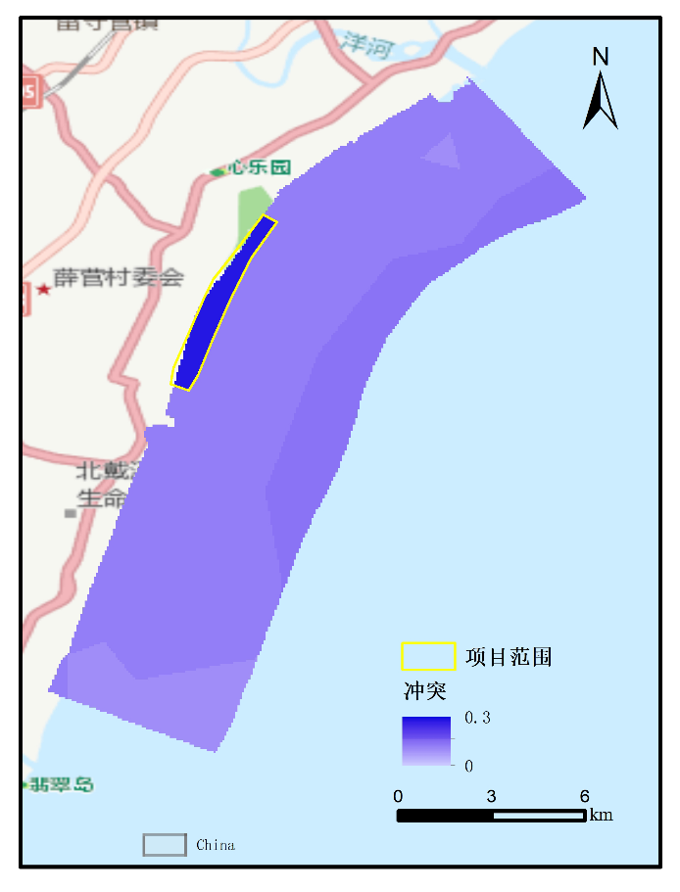
图1 秦皇岛黄金海岸项目冲突值识别

4.2 多目标协调分析
针对秦皇岛黄金海岸沙滩项目，方案1为对自然状态的岸线进行人工补沙；方案2在人工补沙的基础上，增加岸线修复和营造沙丘柔性海堤；方案3在方案2的基础上，增加沙丘柔性海堤的长度；方案4在方案3的基础上，增加砂质岬头和水下沙坝；方案5在方案4的基础上，增加砂质岬头和水下沙坝的数量。以下将针对这5个不同的方案进行全生命周期冲突与协调分析，比较其优劣。
（1）绿色低碳效益
秦皇岛黄金海岸项目5个方案的工程量如表1所示。根据全生命周期碳排放模型，秦皇岛黄金海岸项目方案1施工期碳排放共1068吨，运营期每年新增碳排放320吨；方案2施工期碳排放共1410吨，运营期每年新增碳排放267吨；方案3施工期碳排放共1751吨，运营期每年新增碳排放214吨；方案4施工期碳排放共3449吨，运营期每年新增碳排放160吨；方案5施工期碳排放共5148吨，运营期每年新增碳排放107吨。各方案随时间变化的累计碳排放总量如图2所示。虽然方案5在初期的碳排放总量较高，然而，由于该方案的年新增碳排放量较小，随着时间的推移，其碳排放总量将是5个方案中最小的优选方案。
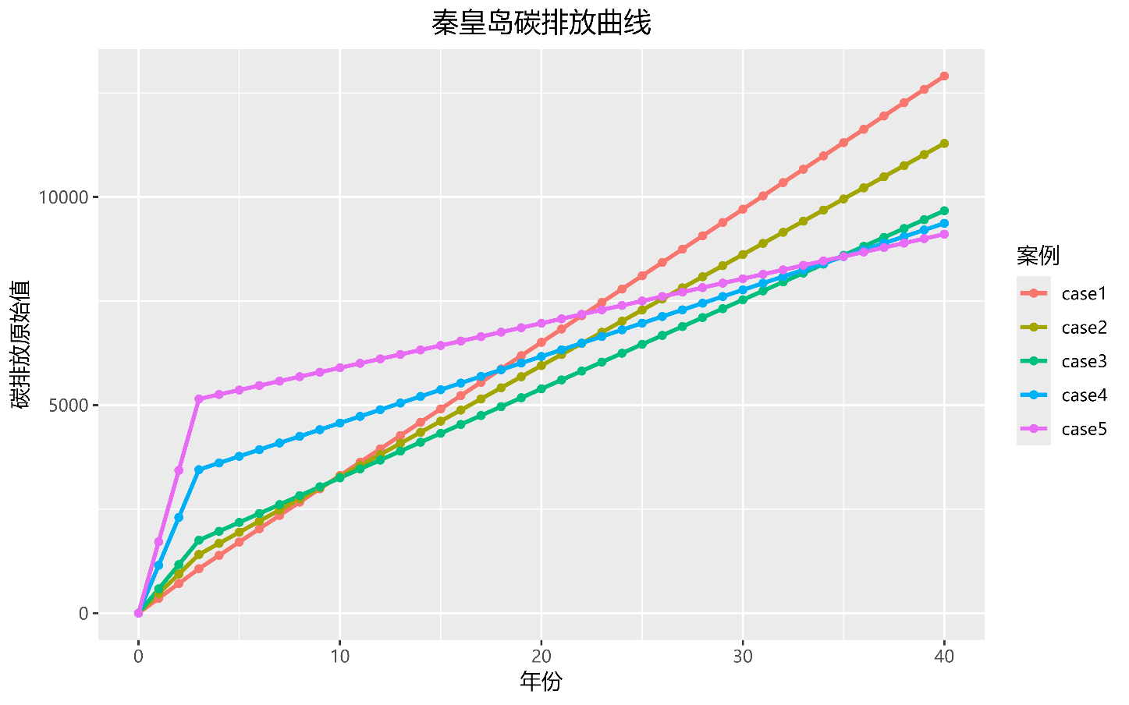
图2 秦皇岛案例各方案全生命周期碳排放总量变化

表1 秦皇岛黄金海岸项目不同方案工程量
项目内容 | 方案1 |  | 方案2 |  | 方案3 |  | 方案4 |  | 方案5
项目内容 | 施工期  （总量） | 运营期  （每年） | 施工期  （总量） | 运营期  （每年） | 施工期  （总量） | 运营期  （每年） | 施工期  （总量） | 运营期  （每年） | 施工期  （总量） | 运营期  （每年）
补沙：砂量（m³） | 250000 | 75000 | 250000 | 62500 | 250000 | 50000 | 250000 | 37500 | 250000 | 25000
沙丘柔性海堤：砂量（m³） |  |  | 75000 |  | 150000 |  | 150000 |  | 150000
沙丘柔性海堤：植被（m²） |  |  | 55000 |  | 110000 |  | 110000 |  | 110000
水下沙坝：砂量（m³） |  |  |  |  |  |  | 280000 |  | 560000
砂质岬头：砂量（m³） |  |  |  |  |  |  | 117500 |  | 235000
其他投资额（万元） | 475 | 142.5 | 722 | 120 | 969 | 95 | 1724.5 | 71.25 | 2480 | 47.5
其中：环保投资额（万元） | 47.5 |  | 72.2 |  | 96.9 |  | 172.45 |  | 248

（2）综合影响强度
根据本研究提出的综合影响强度模型，人为活动强度A(t)因子中，选取流速影响超过5%的泥沙冲淤年均厚度(cm)作为代表指标；保护措施效果M(t)因子中，选取累积侵蚀改善率(%)作为代表指标；政策干预P(t)因子中，选取归一化的环保投资额(万元)作为代表指标；环境承载力C(t)因子中，选取水质、沉积物质量、生物多样性和净初级生产力作为代表指标。其中，泥沙冲淤年均厚度(cm)和侵蚀改善率(%)根据冲淤平衡数模结果和项目所在地的年均侵蚀速率计算得到。政策干预因子为不同方案设计中的环保投资额，其中建设期的投资额以平均法计入每年的投资额，运营期投资额则以方案设计中的数额计入每年的投资额。环境承载力因子中的各指标为项目所在地的海洋环境数据，参考海岸带空间冲突识别技术中的分级方法进行计算。考虑到项目规模较小，对海域环境的影响较小，因此，环境承载力在各时间段内保持不变。
秦皇岛项目建设的冲淤在3~5年达到平衡状态，因此，根据数模计算的冲淤结果，进行回归建模后，预测模拟5年后的冲淤变化，以便于计算人为活动导致的全生命周期的冲淤影响。秦皇岛5个方案的淤积年均厚度和侵蚀改善率的回归建模分别如图3和图4所示。

图3 秦皇岛5个方案淤积年均厚度变化回归模型（从上至下分别为方案1至5）

图4 秦皇岛5个方案侵蚀改善率变化回归模型（从上至下分别为方案1至5）
根据本研究的综合影响强度模型，结合秦皇岛5个方案的人为活动强度、保护措施效果、政策干预因子和环境承载力数据，得到各方案全生命周期的综合影响强度变化，如图5所示。从前期的建设期看，方案1采用最简单的人工填砂措施，其综合影响为5个方案中最小；相反，方案5采用包括填砂、岸线修复、柔性沙丘海堤、砂质岬头、水下沙坝等措施，综合影响强度最大。
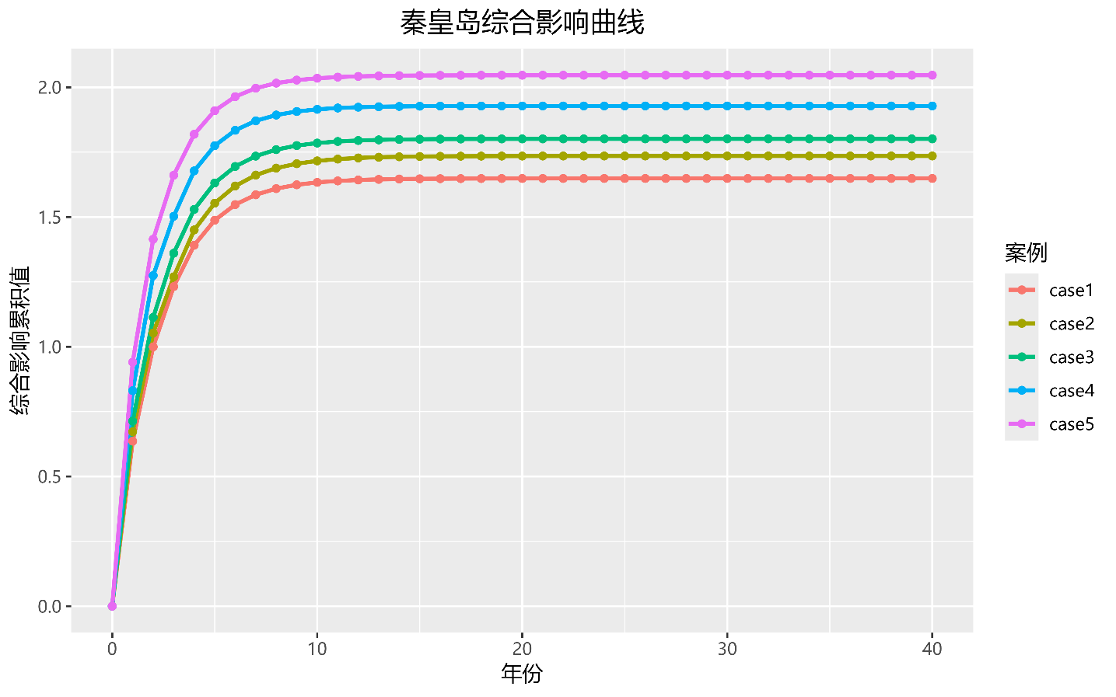
图5 秦皇岛各方案全生命周期综合影响强度变化
（3）生态保护效益
根据活力海岸评价指标体系，活力海岸指数更倾向于评价整个岸段的活力指数。秦皇岛黄金海岸项目对于整个秦皇岛而言，岸线占比较小，不同方案对秦皇岛黄金海岸项目的活力指数改善不足以影响整个秦皇岛海岸的活力指数。因此，本研究默认不同方案下，秦皇岛黄金海岸项目所在岸段的活力指数保持不变，为0.618，具体指标计算结果见表2。
表2 秦皇岛黄金海岸项目所在岸段活力指数
准则层 | 一级指标 | 二级核心指标 | 生态岸线权重 | 得分 | 活力指数
地貌稳定性 | 自然环境 | 土壤类型 | 0.0685 | 0.7 | 0.04795
地貌稳定性 | 自然环境 | 海岸侵蚀 | 0.0685 | 0.5 | 0.03425
地貌稳定性 | 保护情况 | 生态红线面积比例 | 0.1277 | 1 | 0.1277
资源环境可持续性 | 水环境 | 海水水质 | 0.0889 | 1 | 0.0889
资源环境可持续性 | 水环境 | 近岸海域海洋垃圾 | 0.0889 | 1 | 0.0889
资源环境可持续性 | 岸线资源 | 海岸线系数 | 0.0522 | 0.214 | 0.0111708
资源环境可持续性 | 岸线资源 | 自然岸线保有率 | 0.0522 | 0.955 | 0.049851
生态韧性 | 生态状况 | 植被覆盖情况 | 0.1209 | 0.4 | 0.04836
生态韧性 | 生态状况 | 潮间带生物多样性 | 0.1209 | 0.4 | 0.04836
生态韧性 | 碳汇效益 | 滨海湿地碳汇能力 | 0.1116 | 0.4 | 0.04464
经济社会支撑性 | 社会人口 | 人口密度 | 0.0596 | 0.1 | 0.00596
经济社会支撑性 | 经济社会效益 | 海洋渔业总产值 | 0.0198 | 0.4 | 0.00792
经济社会支撑性 | 经济社会效益 | 滨海旅游业产值 | 0.0198 | 0.7 | 0.01386
合计 |  |  |  |  | 0.618
（4）多目标协调度
综合考虑绿色低碳效益最优、人为影响最小和生态保护效益最大等多个目标，结合全生命周期碳排放总量、综合影响强度和活力海岸指数相关模型，利用多目标协调度分析方法，计算秦皇岛黄金海岸项目不同方案的多目标协调度，结果如图4.1-5所示。
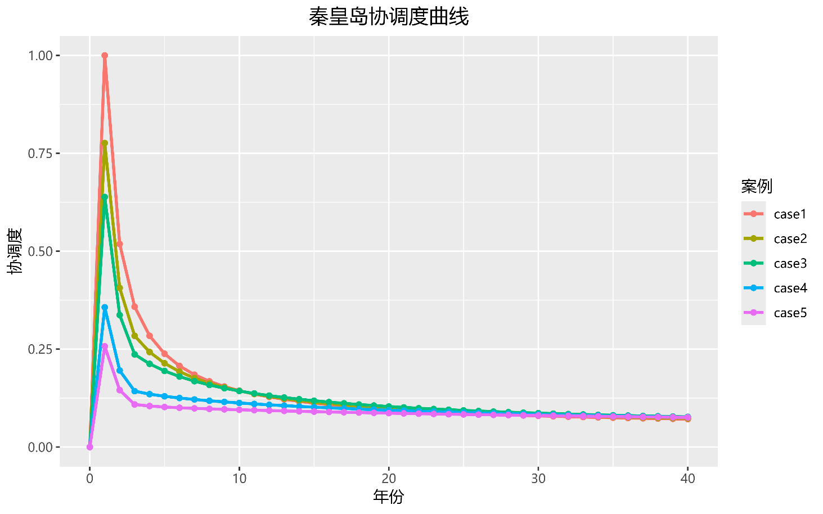
图6 秦皇岛各方案协调度变化
从协调度变化曲线来看，不同方案的协调度仅在施工期存在明显差异，其中方案1在施工期的协调度最高，方案5在施工期的协调度最低。在长期运营过程中，不同方案的协调度差异较小，最后几乎趋于一致。

4.3 冲突-协调综合评价
结合海岸带空间冲突模型，计算不同方案的冲突—协调度，结果如图7所示。结果表明，在施工期和运营初期，方案1的冲突—协调度最低，方案5的冲突—协调度最高，这主要是由于方案5对秦皇岛黄金海岸的人为改造较多，增加了碳排放总量和综合影响强度，而活力海岸指数及相关生态效益在短期内无法体现，多目标之间不够协调，从而增大了冲突—协调度。施工结束后，随着时间推移，方案5为秦皇岛沙滩的可持续性发展提供了稳定的沙源，沙滩的生态效益逐渐体现，且该方案下运营期的碳排放增量和人为影响强度更小，多目标之间协调较好，从而降低了运营期的冲突—协调度。因此，从全生命周期来看，方案5是较优的选择，可实现沙滩岸线利用与生态保护的协同。
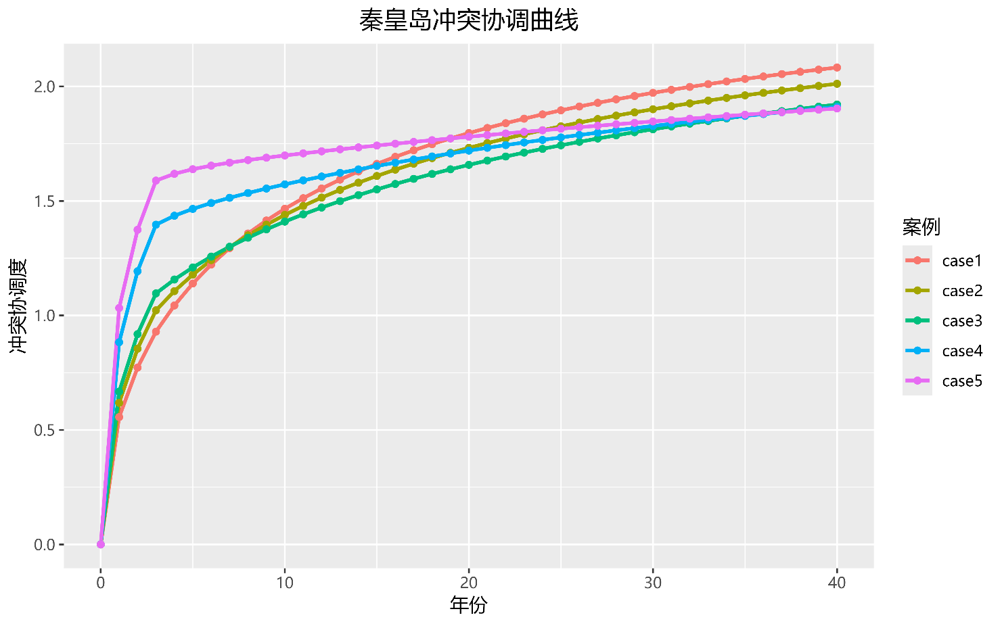
图7 秦皇岛各方案冲突—协调度变化
综合不同方案的全生命周期碳排放、综合影响强度、活力海岸指数及海岸冲突强度模型的各参数，就秦皇岛沙滩模式而言，影响其岸线利用与生态保护协同作用的主导因子是全生命周期碳排放量。全生命周期碳排放量越低，冲突—协调度越小，岸线利用与生态保护协同越好。沙滩岸线利用存在的主要问题是沙源不足，补沙越多，相应的碳排放总量越大，此时生态保护效益也较差。通过活力海岸优化利用模式实现沙源可持续循环，可减少额外的补沙量，一方面降低了碳排放量，另一方面也增强了生态效益，实现了岸线利用与生态保护的良好协同。

5 与现行有关法律、法规和强制性标准的关系
本标准规定的内容符合《海岸线保护与利用管理办法》等相关法律法规的有关规定。同时引用了部分已有的标准，如《海洋调查规范第2部分：海洋水文观测》（GB/T12763.2）《海洋工程地形测量规范》（GB/T17501）、《土地利用现状分类》（GB/T21010）、《海岸侵蚀监测与灾害损失评估技术规范》（GB/T 42435） 、《海洋调查观测监测档案业务规范》（HY/T058）、《海域使用分类》（HY/T123）、《 活力海岸评价指标体系》（TCSES 173-2024）等，与当前现行的法律、法规和标准无冲突。
综上，本标准在制定过程中充分考虑了现行法律、法规及强制性标准的要求，确保技术内容协调一致。所引用标准均为行业广泛认可的技术规范，能够有效支撑本标准的实施与应用。

6 贯彻学会标准的要求和措施建议（包括组织措施、技术措施、过渡办法等内容）
为了保证本标准的落实与应用，建议采取以下措施：
（1）组织措施：举办本标准宣贯培训班，本标准一经发布，标准起草组将在中国海洋学会的协调推进下，有针对性地开展该标准的宣贯和集中培训，使标准得到有效运用，推进活力海岸构建工作发展。
（2）技术措施：活力海岸构建模式评价是国内第一次建立标准，相关单位和人员在实施过程中应注意信息的准确性和科学性。同时加强标准跟踪工作，在宣传贯彻和应用中不断收集反馈意见，为下一次修订奠定基础。

7 其他应予说明的事项
无。

